Z raportu o stanie bezpieczeństwa
W raporcie za rok 2025 o stanie bezpieczeństwa w mieście i powiecie włocławskim i wynikach pracy Komendy Miejskiej Policji we Włocławku, można znaleźć informację o bezpieczeństwie publicznym na terenie naszej gminy. Stwierdzone przestępstwa wg kategorii oraz wykrywalność przedstawia poniżej zamieszczona tabela.
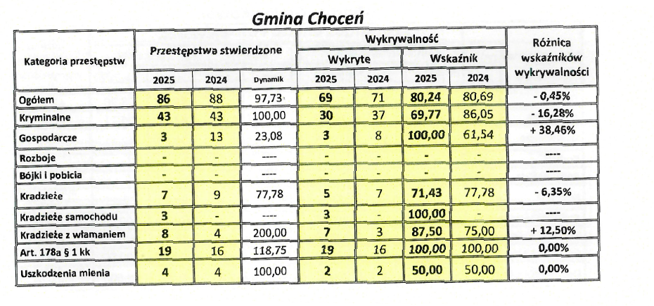
Bezpieczeństwo w ruchu drogowym na terenie naszej gminy: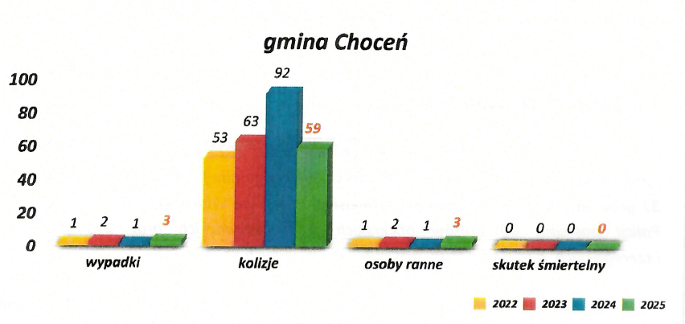

Sprawozdanie ze stanu bezpieczeństwa jest corocznie składane przez Kierownika Posterunku Policji w Choceniu na posiedzeniu Rady Gminy. Sprawozdanie będzie przedmiotem obrad podczas sesji Rady Gminy zwołanej na dzień 13 marca 2026 r.

